**Einladung zum Webinar: DOKARCHIV – Alle Dokumente an einem Ort!**

Lieber Herr Mustermann,

seit Januar 2025 gibt es neue Vorschriften und Anforderungen zum Thema E-Rechnung sowie das revisionssichere Speichern solcher Dokumente.

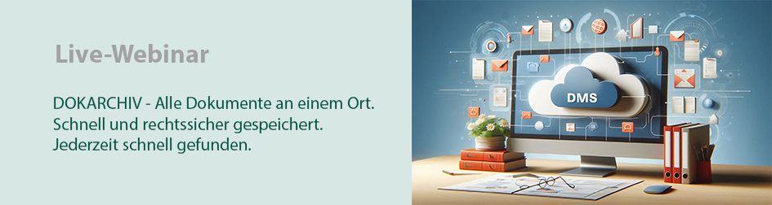

Gemeinsam mit unserem Partner DIGI-BEL laden wir Sie herzlich ein, an unserem Webinar zum Thema **Dokumentenarchiv** (alle Belege an einem Ort und deren revisionssichere Speicherung) teilzunehmen. In diesem Webinar stellen wir eine sichere, vielseitige und kostengünstige Lösung zu diesem Thema vor und gehen auch auf das Thema E-Rechnung ein.

**Melden Sie sich zu dem Termin für ein kostenloses Webinar an:**

Kostenloses Webinar „DOKUMENTENARCHIV – rechtssicher, vielseitig, günstig“ am 01.01.9999 um 12.00 Uhr

Nutzen Sie die Gelegenheit und seien Sie dabei – wenn es darum geht, Ihr Unternehmen Digital zu machen und auf digitale Archivierung vorzubereiten und umzustellen. Wir freuen uns auf Ihre Teilnahme!

Mit freundlichen Grüßen

Ansprechpartner

Firma